Муниципальное бюджетное  общеобразовательное   
 учреждение "Средняя общеобразовательная казачья  школа"  с. Знаменка,

Нерчинский район, Забайкальский край.

**Проверочная работа к урокам «Искусства»**

**в 8 классе на тему:**

**« Портреты наших великих соотечественников.**

**Как начиналась галерея»**

**по программе Г.П Сергеевой, И. Э. Кашековой, Е.Д. Критской**

**Учитель музыки и искусства-**

**Трушина Светлана Юрьевна**

1. Какие русские художники писали в жанре портрета?
2. О чем могут нам рассказать портретыИльи Ефимовича Репина?
3. Опиши некоторые портреты И.Е.Репина с точки зрения душевного состояния портретируемых.
4. Назови особенность портретов И.Е.Репина.

5. Было ли такое изображение традицией того времени?

1. Рассмотрите портрет А.Рубинштейна и выскажите предположение – каким произведением он дирижирует.

7. Какой композитор изображён на картине, кто автор картины?



8. Какой композитор изображён на картине, кто автор картины?



9. Кто изображён на картине, автор картины?

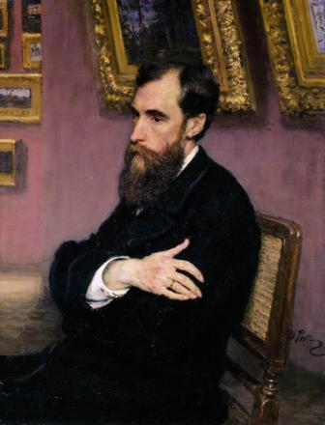

10. Название картины, автор?



11. Название картины, автор?



**Ключи:**

1. Рокотов, Левицкий, Кипренский, Боровиковский, Брюллов, Перов, Врубель
2. О том, что художник творчески был связан с деятелями отечественной науки, культуры, искусства – учеными, писателями, живописцами, музыкантами, меценатами
3. Портрет композитора и химика А.П.Бородина – мечтательное созерцание; портрет композитора, пианиста, дирижера, основателя Петербургской консерватории А.Рубинштейна – активное действие; портрет писателя Л.Н.Толстого – спокойное размышление; портрет коллекционера, мецената, создателя собрания Государственной Третьяковской галереи П.Третьякова – глубокое раздумье
4. На каждом портрете живописец изображает своих героев с теми предметами, которые составляют суть их профессиональной деятельности

5. Да, эта традиция имела место в портретах XVIII века

6.Дается для прослушивания 2 произведения: Рубинштейн «Мелодия» и Бетховен

«Симфония № 5»

7. «А. П. Бородин.» Художник И. Е. Репин

1. «А. Рубинштейн» Художник И. Е. Репин
2. «П. Третьяков» Художник И. Е. Репин
3. «Рыболов» В. Перов
4. «Охотники на привале « В. Перов

**Критерий оценивания:**

Выполнены задания на 10-11 вопросов- оценка «5»

Выполнены задания на 8-9 вопросов- оценка «4»

Выполнены задания на 5-7 вопроса- оценка «3»

**Источник:**

Искусство, 8-9 классы: учеб. для общеобразоват. организаций /

Г.П. Сергеева, И.Э Кашекова, Е. Д. Критская, - 8-е изд,- М.: Просвещение, 2017.